ICS 77.180

**中国钢铁工业协会** 发布

202×-××-××实施

202×-××-××发布

电磁托圈式连铸钢包下渣检测系统

**Electromagnetic support ring type continuous casting ladle slag detection system**

（征求意见稿）

T/CISA xxxx—202X

CISA

**团 体 标 准**

CCS H90

目 次

前言 2

1 范围 1

2 规范性引用文件 1

3 术语和定义 1

4 标记、型号、基本参数 2

5 主要结构 2

6 技术要求 3

7 试验方法 5

8 检验规则 7

9 标志、包装、运输和贮存 8

前 言

本文件按照GB/T 1.1-2020《标准化工作导则 第1部分：标准化文件的结构和起草规则》的规定起草。

请注意本文件的某些内容可能涉及专利。本文件的发布机构不承担识别专利的责任。

本文件由中国钢铁工业协会提出。

本文件由冶金机电标准化技术委员会归口。

本文件起草单位：。

本文件主要起草人：。

本文件所代替文件的历次版本发布情况为：

——本文件为首次制订。

本文件于202X 年 XX 月 XX 日首次发布。

电磁托圈式连铸钢包下渣检测系统

* 1. 范围

本文件规定了电磁托圈式连铸钢包下渣检测系统的术语和定义、标记、型号、基本参数、技术要求、试验方法、检验规则、标志、包装、运输和贮存。

本文件适用于电磁托圈式连铸钢包下渣检测系统的整机制造。

* 1. 规范性引用文件

下列文件中的内容通过文中的规范性引用而构成本文件必不可少的条款。其中，注日期的引用文件，仅该日期对应的版本适用于本文件；不注日期的引用文件，其最新版本（包括所有的修改单）适用于本文件。

GB/T 191 包装储运图示标志（GB/T 191-2008，ISO 780：1997，MOD）

GB/T 2423.2 电工电子产品环境试验第2部分:试验方法试验 B:高温（GB/T 2423.2-2008，IEC 60068-2-2:2007，IDT）

GB/T 2423.4 电工电子产品环境试验第2部分:试验方法试验 Db:交变湿热(12 h+12 h循环)（GB/T 2423.4-2008，IEC 60068-2-30:2005，IDT）

GB/T 2423.10 环境试验第2部分:试验方法试验Fc:振动(正弦)（GB/T 2423.10-2019，IEC 60068-2-6:2007，IDT）

GB 3837.1 爆炸性环境 第1部分:设备 通用要求（GB 3837.1-2010，IEC60079-0:2007，MOD）

GB/T 4208 外壳防护等级（IP代码）（GB/T 4208-2017，IEC 60529:2013，IDT)）

GB/T 6388 运输包装收发货标志

GB/T 9969 工业产品使用说明书 总则

GB/T 14436 工业产品保证文件 总则

GB 50093-2002 自动化仪表工程施工及验收规范

JB/T 9329-1999 仪器仪表运输、运输贮存 基本环境条件及试验方法

* 1. 术语和定义

3.1

下渣传感器 Slag sensor

下渣传感器是托圈和传感器一体式结构的检测模块。安装在机械手长水口处，用于在浇钢过程中水口处的渣量检测。传感器引出线用耐高温金属软管做外保护，通过专用高温信号电缆与前置放大器相连。

3.2

前置放大器 Pre-amplifier

前置放大器是电压线性放大器，一般安装在传感器附近，用于对传感器产生的涡流电压信号进行线性放大。

3.3

恒流励磁电源 Constant current excitation power supply

该电源是专为渣检传感器提供励磁电流的设备。恒流励磁电源电路由频率振荡电路功率放大电路、控制电路三部分组成。

3.4

信号处理器 Signal processor

信号处理器用于对传感器传来的信号进行滤波、放大、分析、跟踪、有效渣量信号的获取和传输等。它主要由信号处理板、MCU板、I/O板和信号切换板和电源板组成。

3.5

智能控制器 Intelligent controller

智能控制器主要由控制计算机、通讯接口和控制软件组成。通过以太网和串行通讯接口与现场PLC网络和信号处理器进行数据交换，完成对渣量的信号深度处理、评估渣量信号、设置系统参数、量程自动调校、渣检全过程监控、故障与错误报警、内外部数据交换，人机界面等功能。

* 1. 标记、型号、基本参数

4.1 标记

4.1.1 第一部分为下渣检测系统代号，采用“下渣检测”词组的汉语拼音的首字母大写表示，上述产品的代号以“XZJC”表示。

4.1.2 第二部分为电磁托圈式代号，采用“代号以“DCTQ”表示。

4.1.3 第三部分用罗马字符表示，“I”代表第一代产品。

4.2 型号

XZJC - DCTQ - I

代表第一代产品

电磁托圈式代号

下渣检测系统代号

4.3 基本参数

电磁托圈式连铸钢包下渣检测系统基本参数应符合表1的规定。

表1 电磁托圈式连铸钢包下渣检测系统基本参数

|  |  |  |  |
| --- | --- | --- | --- |
| 序号 | 名称 | 指标值 | 备注 |
| 1 | 励磁频率 | （300～800）Hz | 可调 |
| 2 | 励磁电流 | （300～800）mA | 可调 |
| 3 | 恒流精度 | ≤2 mA |  |
| 4 | 系统可靠性 | ≥95 % |  |
| 5 | 传感器寿命 | ≥800炉 |  |
| 6 | 系统响应时间 | ≤150 ms |  |

* 1. 主要结构

典型的电磁托圈式连铸钢包下渣检测系统主要结构见图1。

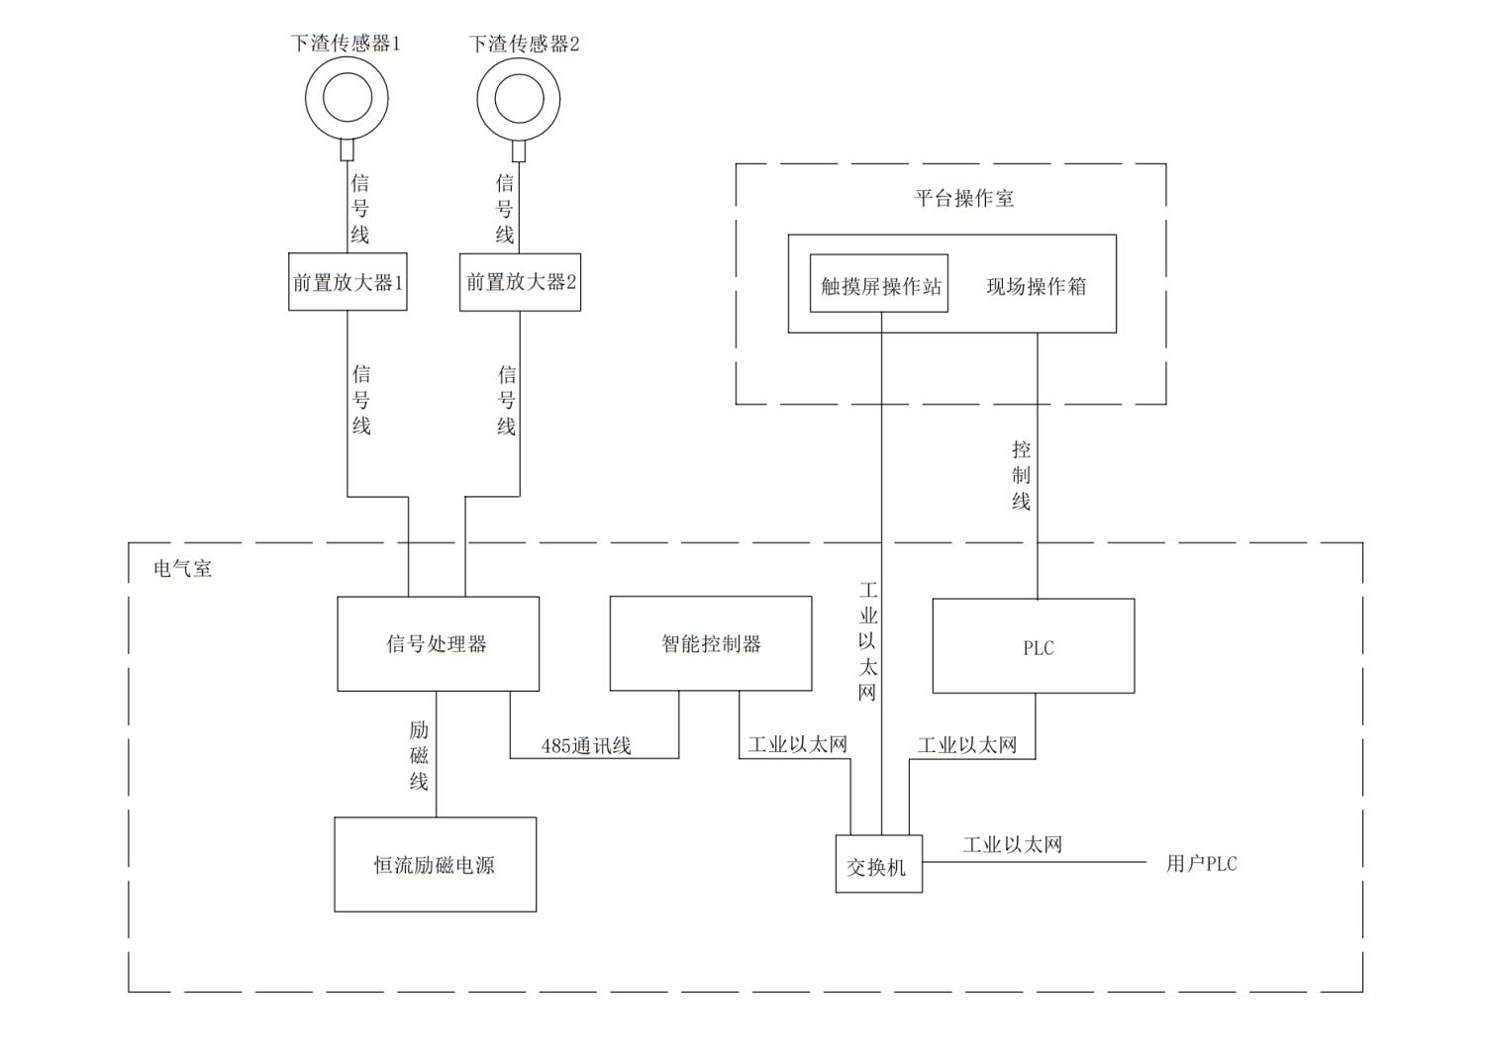

图1 电磁托圈式连铸钢包下渣检测系统

* 1. 技术要求

6.1 下渣传感器

6.1.1 下渣传感器引出线应用耐高温金属软管做外保护，通过专用高温信号电缆与前置放大器相连。

6.1.2 下渣传感器线圈应采用耐高温电磁导线，封装外壳采用非导磁高温金属材料制作，以避免磁场干扰。

6.1.3 下渣传感器按工作温度不低于900 ℃设计。

6.1.4 下渣传感器线圈绝缘阻值在常温下大于5 MΩ。

6.1.5 下渣传感器固定好后需向外翻转70°～80°。

6.1.6 下渣传感器常温下电缆阻值：励磁电缆阻值为3 Ω～5 Ω；信号电缆阻值为5 Ω～10 Ω。

6.2 恒流励磁电源

6.2.1 恒流励磁电源频率需中低频。

6.2.2 电路内部需采用闭环控制，确保励磁电流的精确稳定。

6.2.3 为适应现场复杂干扰情况，匹配不同传感器的要求，应励磁电源频率和励磁电流均可调。

6.2.4 恒流励磁电源额定电压为AC 40 V±0.8 V。

6.2.5 恒流励磁电源额定电流*I0*：*I0*（1±2 %）。

6.2.6 恒流励磁电源额定频率应为500 Hz。

6.3 前置放大器

6.3.1 应将前置放大器就近安装在中包车上。

6.3.2 前置放大器安装位置距离传感器应在小于15 m，环境温度小于60 ℃。

6.3.3 前置放大器工作电压：DC 24 V±0.48 V。

6.3.4 前置放大器增益*Av*应大于150倍。

6.4 信号处理器

6.4.1 工作环境温度：-10 ℃～50 ℃

6.4.2 工作电源电压：AC 220 V±4.4 V

6.4.3 工作电源电流：＜1 A

6.4.4 基准温度漂移：＜20 ppm/ ℃

6.5 智能控制器

6.5.1 通过以太网和串行通讯接口（485协议）与现场PLC网络和信号处理器进行数据交换

6.5.2 智能控制器推荐的硬件参数：

a） 硬盘：500 G以上；

b） 内存：8 G以上

c） 以太网口：2个以上；

d） 串行通讯接口（485协议）：2个以上。

6.5.3 智能控制器软件功能

6.5.3.1 智能控制器系统操作应具有两种操作方式：自动方式和手动方式。用于渣量报警设定值、浇注钢种对应设定值、系统激活方式设定、就地或远程控制方式选择。自动操作方式时，当大包重量到小于系统激活重量时，系统自动激活；如果大包重量不准，系统无法正常进入激活状态。

6.5.3.2 智能控制器系统应具有数据采集分析功能，用于数据的查询、导出、统计、报表等功能。

6.5.3.3 智能控制器系统应具有故障显示、查询功能。

6.5.3.4 智能控制器系统应具备声光报警和语音提示报警。主要报警功能如下：

a）渣量报警：当系统检测到下渣信号时语音提示；

b）检测激活：当系统激活时语音提示；

c）自动控流退出：当中包设定重量与中包实际重量差值的绝对值大于2吨、人工控制滑板、大包重量小于下渣检测系统设定的激活重量加1吨时，自动控流退出并发出语音提示“自动控流退出”；

d）信号波动大，停止下渣检测：系统激活自检期间，因信号波动大导致系统无法就绪，系统停止本次检测并报警提示“信号波动大，停止下渣检测”。

6.5.3.5 智能控制器系统应具备趋势显示功能，具备显示传感器电压的变化趋势。

6.5.3.6 智能控制器系统应具有检测控制模型，用于长水口处渣量检测和大包滑板控制。

6.5.3.7 智能控制器系统应具有与各子系统通讯功能，主要通讯协议是TCP/IP和485协议。

6.5.3.8 程序控制流程

智能控制器系统程序控制流程见图2

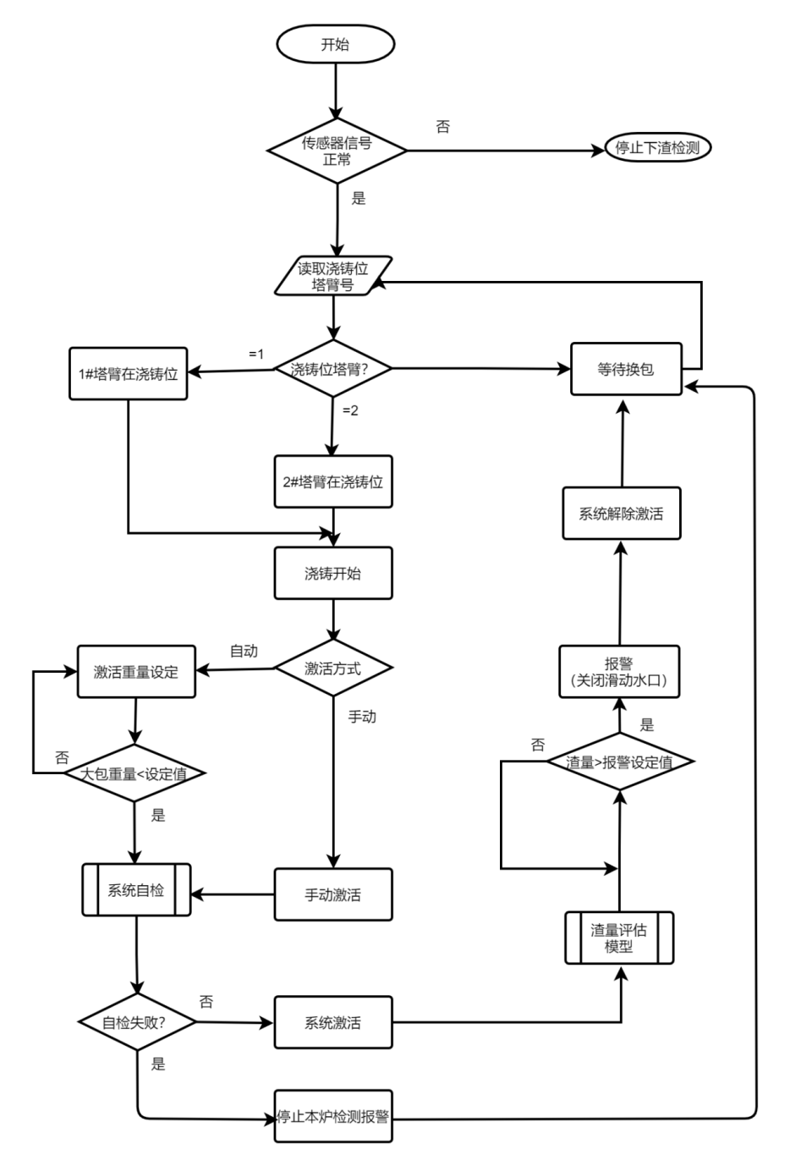

图2 程序控制流程图

6.6 电缆敷设等均应符合GB 50093的规定。

* 1. 试验方法

7.1 试验条件和一般规定

7.1.1 参比试验大气条件

恒流励磁电源参比性能试验应在下述大气条件下进行：

a) 温度：20 ℃±2 ℃；

b) 相对湿度：60 %～70 %；

c) 大气压力：86 kPa～106 kPa。

7.1.2 一般试验大气条件

当电磁驱动装置的试验无必要在参比大气条件下进行时，推荐采用下述大气条件：

a) 温度：15 ℃～35 ℃；

b) 相对湿度：45 %～75 %；

c) 大气压力：86 kPa～106 kPa。

7.1.3 试验的一般规定

a) 试验时，放置位置允许倾斜或倒置；

b) 除另有规定外，试验中不允许轻敲或振动被测试件；

c) 除仲裁试验外，其余允许在一般试验大气条件下进行。

7.1.4 试验用仪表和测量允许误差

除另有规定外，仪表的精确度和测量误差应符合下列规定值：

a) 电工仪表：精确度不低于1.5级，测量允许误差±4 %；

b) 温度仪表：精确度为±0.5 ℃，最小分度应不大于精确度的二倍。

7.2 启动电流

在不间断工作制下，采用数字示波器，依据实际测得的瞬时峰值计算。

7.3 额定功耗

额定功耗的测定方法同7.2，取测量峰值谷点后曲线计算。

7.4 交流磁辐射检测

向电磁驱动装置的电磁线圈通以额定电压的满载工作电流后，采用特斯拉计距电磁线圈0.3 m的水平位置进行测试。

7.5 下渣传感器线圈工作温度测量

用电阻法进行测定，步骤如下：

a) 置电磁驱动装置于不通风的一般试验大气环境或调温箱内保持2 h，试验环境温度的变化应在±2 ℃之内，记下试验环境温度和线圈冷态电阻值；

b) 以额定电压（允差±1 %）连续通电，直到温升稳定为止。断开电源，迅速测定线圈热态电阻值；

c) 按公式（1）计算温升：

 ………………………（1）

式中：

*T* —— 线圈温升，单位为 ℃；

*R*2 —— 热态电阻，单位为 Ω；

*R*1 —— 冷态电阻，单位为 Ω；

*t*1 —— 冷态电阻试验环境温度，单位为 ℃；

*t*2 —— 热态电阻试验环境温度，单位为 ℃。

7.6 电源电压波动

7.6.1 按图3，将电磁驱动装置的外接导线与调压器连接，并联电压表，并在某一端安装一个开关。调整调压器，将电源电压调整到额定电压值的＋20 %，开关5次，时间间隔5 s，然后再将电源电压调整到一20 %，开关5次，时间间隔2s，动作均应干脆、准确、无抖动，无异常响声。

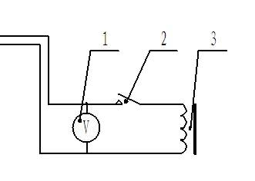

电磁驱动装置

标引序号说明：

1 —— 电压表；

2 —— 电源开关；

3 —— 调压器。

图3 电源电压变化试验电路示意图

7.6.2 方法同7.7.1，将调压器调到额定电压值，开启开关，停留3s，然后利用调压器下调电源电压，观察电压表，直至听到关断动作的声音，停止，记录电压表读数，断开电源。动作干脆、准确、无抖动，无异常响声。

7.6.3 方法同7.7.1，将调压器调到额定值±20 %范围内的任意值，开启开关30 min，该驱动装置应无明显发热现象，交流噪声≤27 dB。

7.7 元器件耐压

按图2接线，将电压调至额定电压的1.6倍，应无打火、击穿、短路现象发生。

7.8 绝缘电阻和绝缘强度

7.8.1 绝缘电阻试验

电磁驱动装置不接通电源，线圈接线端短路，然后用直流电压为500 V的兆欧表测定线圈接线端与外壳间的绝缘电阻。

7.8.2 绝缘强度试验

电磁驱动装置不接通电源，线圈接线端短路，然后在输出功率不小于0.25 kVA、电源频率为50 Hz的高压试验装置上进行测定。试验时应使试验电压由零平稳地上升到规定值，并保持1 min，观察是否出现击穿或飞弧现象，然后将试验电压平稳地下降到零，并切断电源。

7.9 外电源线连接

按GB 3837.1-2010，A.3.1.4的拉力试验要求进行，芯轴或电缆样品位移量不超过6 mm，则认为该密封圈、填料或引入装置合格。

7.10 防护性试验

外壳防护等级试验按GB 4208-2017规定的方法进行检验。

7.11 输出转矩及旋转角度测量

输出转矩用扭矩传感器进行测量，旋转角度用角度测量仪测量。

7.12 动作寿命和开关频度

7.12.1 在额定工作参数范围内满负荷进行，采用发信装置发出电控通断信号使电磁驱动装置动作，发信频率为4次/ min～20次/ min，动作次数由计数器计数。试验500次，无误动作。

7.12.2 动作寿命试验方法同7.13.1，可间断进行。在累积达到规定动作次数后，仍应符合7.5的要求。

7.13 适应恶劣环境试验

7.13.1 湿热试验

按GB/T 2423.4规定进行。

7.13.2 工作环境高温度影响试验

高温试验按GB/T 2423.2规定进行。测试点：工作环境温度范围内低端温度、高端温度各1点，中间温度测试点大于等于3点，均分，每个测试点开关数大于等于5次。

7.13.3 运输环境温度影响试验

产品在运输包装条件下，放入低温箱（温度为-40 ℃±2 ℃）8 h，取出再放入高温箱（60 ℃±2 ℃）8 h，然后取出放在室温环境中不少于16 h，恢复后按6.5进行试验，满足要求。

7.13.4 机械振动试验

7.13.4.1 按GB/T 2423.10执行。电磁驱动装置按垂直方向安装在振动试验台上，按6.11.3规定进行X、Y两个方向的扫频振动试验。扫频应是连续和对数的，扫频速度约为0.5个倍频程∕ min。

7.13.4.2 电磁驱动装置扫频后还应在各个谐振频率（如无谐振点，则为150 Hz）上进行30 min的耐振试验。试验后，检查紧固件有否松动，并按7.5进行试验，满足要求。

* 1. 检验规则

8.1 检验分类

a） 出厂试验；

b） 型式试验。

8.2 出厂试验规则

8.2.1 每台电磁托圈式连铸钢包下渣检测系统均须经制造厂质量检验部门检验合格后方可出厂。

8.2.2 出厂检查、试验项目按本标准7.1～7.6所规定的要求试验。

8.3 型式试验规则

8.3.1 凡属下列情况之一者，应进行型式试验：

a） 新产品投产，技术鉴定时；

b） 当产品在设计、工艺或所使用的材料作重要改变足以影响到产品性能时；

c） 对停产1年的产品，当再次生产时；

d） 国家质量检验机构提出型式检验时；

e） 正常生产每隔3年。

8.3.2 电磁托圈式连铸钢包下渣检测系统型式试验项目按本标准7.1～7.5所规定的要求试验。

* 1. 标志、包装、运输和贮存

9.1 标志

9.1.1 电磁驱动装置应在适当位置进行标识，方式自定。标识应清晰牢固、准确无误，平整光滑无损伤，不允许被某些化学药剂洗掉。内容应包括：

a) 产品名称或型号；

b) 主要技术指标；

c) 产品编号和制造日期；

d) 制造单位名称或徽标。

注：防爆型产品标识的右上方须有ExemⅡTX的标记。

9.1.2 包装标记

9.1.2.1 包装储运图示标记应符合GB/T 191的有关规定。

9.1.2.2 运输包装收发货标志应符合GB/T 6388的有关规定。

9.2 包装

9.2.1 成品用自封口塑料袋包装，单件成品进入小包装盒，由规定数量的小包装进入大包装箱，保证产品在运输过程中不致因碰撞而损坏。

9.2.2 随同装箱的技术文件包括：

a) 产品出厂合格证应符合GB/T 14436的规定；

b) 产品使用说明书应符合GB/T 9969的规定；

c) 装箱单。

9.2.3 装箱单应标明：

a) 制造单位名称和地址；

b) 产品名称和型号；

c) 装箱清单和出厂日期。

9.3 运输

运输的基本环境条件应符合JB/T 9329-1999的规定，当发生包装箱被摔裂等现象时，在使用前应进行空载试验，以检测是否工作正常。

9.4 贮存

通风室内贮存，环境温度为：―40 ℃～60 ℃，相对湿度：＜85 %。室内空气中不应含有腐蚀性有害介质。